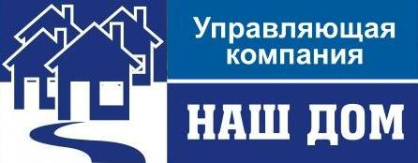
658218, Алтайский край, г.Рубцовск, Алтайский Банк Сбербанка РФ г.Барнаул
Ул. Светлова, д.94 Рубцовское ОСБ 270 г.Рубцовск
ИНН 2209034968 КПП 220901001 Р/сч 40702810602530011291
ОГРН 1027700132195 Корр/сч 30101810200000000604
БИК 040173604
Тел: 5-14-28, 5-14-90
27.03.2012 г. №______
ул.Дзержинского, 29
_________________________

Предлагаем Вам провести общее собрание собственников и решить вопрос: в счет каких денежных средств будут выполнены работы по ремонту кровли (158 кв.м. – 50397,26 руб.), наружных межпанельных швов (42 м.пог.- 7927,92 руб.), отмостки (68 м.пог. – 65252,80 руб.), двойного остекления (1-ин п/д – 23809,10 руб.), замене розлива ХВС, ГВС д.57 (40 м. – 28900 руб.), вентилей ХВС, ГВС д.25 (14 шт. – 6230 руб.), розлива отопления д.57 (20 м. – 14470 руб.), вентилей отопления (30 шт. – 10706 руб.), задвижек в узле управления д.80 (2 шт.- 6350 руб.). На основании Вашего решения будут составлены дефектные ведомости и сметы.

Директор ООО «УК «Наш дом» Коляда А.Н.

Исп.: Короб Л.А., Ледовских В.А.
Тел.: 5-14-28

Отметка о получении:

«_____»___________ 2012 г.

__________/______________

